МКДОУ Детский сад «Ручеек» Братский район п. Прибрежный.

Исследовательская работа
Тема: Мой прадед - участник Великой Отечественной войны
( краеведение)
День Победы-75 лет


Выполнила: воспитатель
Побойкина А.А.

2020г.

Содержание.
- Предисловие | 3
- Ведение | 4
- Биография прадеда Юферев Игнатий | 6
- Мирная жизнь Юферев Игнатий Илларионович | 6
- Фронтовая жизнь прадеда Юферев Игнатий  Илларионович | 6
- Приложение. | 8
- Биография прадеда Побойкин Алексей Савельевич | 17
- Мирная жизнь Побойкин Алексей Савельевич | 17
- Фронтовая жизнь прадеда Побойкин Алексей | 17
- Приложение | 18
- Заключение. | 31

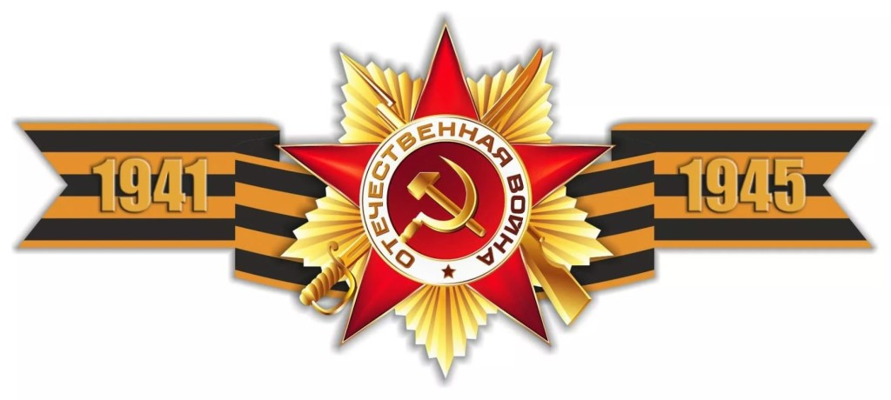

Предисловие
Моя работа будет посвящена моему прадеду Юфереву Игнатию Илларионовичу, а также Побойкину Алексею Савельичу - этот прадед моего мужа. Каждый человек должен знать своих родственников , чтить память о них и не забывать что они сделали чтобы мы , внуки, правнуки жили мирно и счастливо. Я давно хотела узнать, кем был мой и его прадед, где воевал и чем занимался после войны? На эти вопросы я постараюсь ответить в своей работе. Мой материал можно использовать к занятиям , посвященных Великой победе над фашизмом.

Давайте, люди, никогда об этом не забудем.
Пусть память верную о ней
Хранят, об этой муке,
И дети нынешних детей,
И наших внуков внуки.
(А. Твардовский)
Введение
Для жителей нашей страны слово « Победа» исполнено глубочайшего смысла. В нем смешались память о выживших и погибших, слезы радости и скорби. Проходят годы, десятилетия, сменяются поколения, но разве можно предать забвению подвиг воинов, защитивших не только нашу жизнь, но и само звание человека, которое хотел растоптать фашизм.
Великая Отечественная Война- одно из тех редких исторических событий , память о которых не стирается временем .Все дальше и дальше уходят от нас эти страшные и в тоже время героические дни 1941-1945годов. Однако память о событиях семидесяти-пятилетней давности не ушла; она остается с нами. Слишком высокой была цена завоеванной Победы. Время летит неумолимо. С каждым годом все сложнее находить бесценные документы, стирается человеческая память, уходят из жизни дорогие наши ветераны. Поэтому мы должны и обязаны помнить своих героев и просто рядовых солдат, которые отдавали жизнь за счастливое мирное будущее.
Нужно ли молодому поколению 21 века знать о событиях тех лет, о судьбе конкретных людей? Да, конечно.
Я уверена, что нельзя забывать об ужасах войны, о страданиях людей, о смерти миллионов. Это было бы преступлением перед павшими и ныне живущими, преступлением перед будущим. Помнить о Великой Отечественной войне, о героизме и мужестве солдат, бороться за мир – обязанность всех живущих на Земле.
Война закончилась 75 лет назад, а память о ней живет до сих пор. И будет жить всегда, пока мы будем о ней говорить, и чтить память о погибших на этой войне
На войну забрали и моего прадеда Юферева Игнатия Илларионовича и Побойкина Алексея Савельевича. Они пережил все жестокости и трудности войны. Я поняла, что я совсем ничего не знаю о них. Мне захотелось узнать, кем были мой прадеды Где воевали? Как сложилась их дальнейшая судьба?

ЦЕЛЬ моей работы: Изучить биографию и документы моего прадедушки.
ЗАДАЧИ:
1.Изучить семейный архив.
2.Узнать у родственников биографические факты (если это возможно).
3.Рассказать о результатах своей работы.
Предмет исследования: Вклад прадедушки в победу над фашистской Германией.
Объект исследования: Биография прадеда Юферева Игната Илларионовича и Побойкина Алексея Савельевича.
Методы исследования: беседа , интервьюирование родственников, анализ документов, интернет ресурс.

Биография прадеда Юферева Игнатия Илларионовича.
Мне о фронтовой биографии известно немного. Вот почему –то на тему войны ,разговоров не было, да и дед был немногословен. Личная карточка красноармейца, несколько фотографий, наградный лист – вот и все источники, по которым я, его родственники, нынче попытаемся воссоздать подлинную историю его жизни до войны и шествие фронтовыми дорогами. Начну я свой рассказ о моём прадедушке, папином дедушке. Мой прадед Юферев Игнатий Илларионович фронтовик. Родился в деревне Матрёха, Ново-Троицкого района, Кировской области ,25 февраля 1912 года. У него была семья .Жену звали Нина-она была очень добрая и умная. До войны дед работал в НКВД. Был партийным.
Мирное время
После войны. Жил и работал в Кировской области на руководящих должностях председателем колхоза, а том комендантом складов .Детей было 5.Двое до войны и трое после войны. Их дети-Римма, Виталий(Витя), Светлана, Владимир, Татьяна. В 1965 переехали жить в Башкирию Белорецкий район п. Отнурок. Работал в леспромхозе. Бабушка Нина(Серафима) до переезда работала на многих работах. После переезда санитаркой в медпункте. Бабушка умерла в 64 года, после парализации. Дед прожил без нее 10лет и умер на 81 году жизни(29.09.1992) .Когда призвал на фронт ему было 39 лет.
Фронтовая жизнь прадеда

На фронт был призван 22 июля 1941 года в ряды Красной Армии в возрасте 39 лет. В Шаболинском райвоенкомате Кировской области. Его воинское звание – старшина стрелковой роты. Воинская часть – 770стрелкового полка и 209стрелковой дивизии. Участвовал в боях в с Японским империализмом в 1943 году. Прадед прошел всю войну и не имел ни одного ранения, ни контузии. Домой вернулся в ноябре 1945 года.
Были боевые подвиги и заслуги . Из документов говорится по приказу секретно : «По 209 стрелковой дивизии 17 Армии забайкальского фронта 8 сентября 1945года №020/Н. Действующая Армия От имени Президиума Верховного Совета Союза ССР за образцовое выполнение заданий командование на фронте борьбы против Японского империализма и проявленные при этом доблесть и мужество». Из наградного листа: «Старшина роты Юферев совершил более 800 километровый марш по безводным степям Монголии и хребту Большой Хинган в трудных условиях длинного маршрута своевременно снабжал личный состав роты питанием и обмундированием. Систематически налаживал дисциплинированного состава на марше своей кропотливой работы и старанием обеспечивал выполнение боевого приказа командования. Вывод: Достоин награждения правительственной наградой Орденом «Красной Звезды». Подпись документа: Полковник Сидоров 770 стрелкового полка.8 сентября 1945год.»

Один из сыновей. Год рождени:09.10.1940

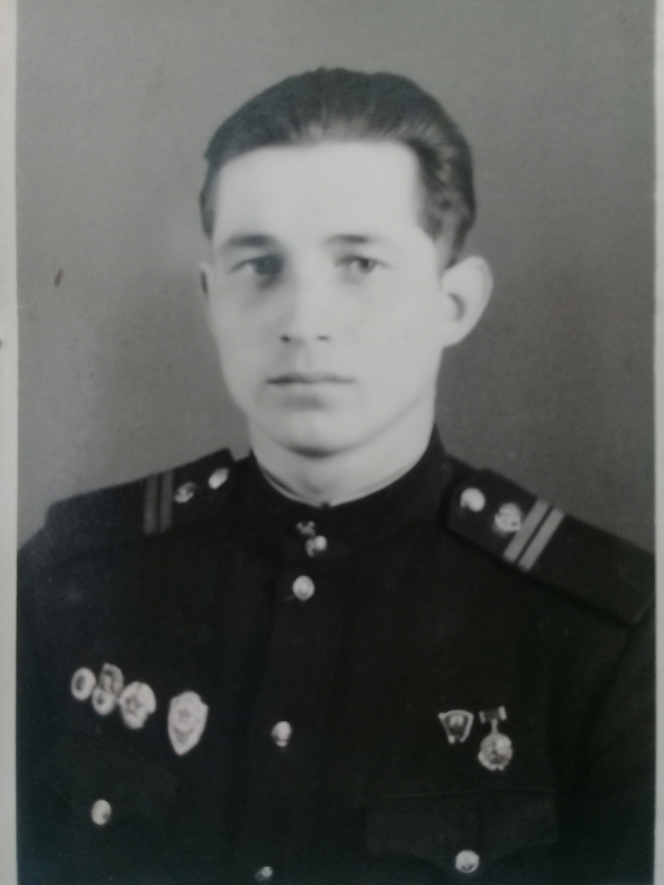

Юферев Игнатий Илларионович

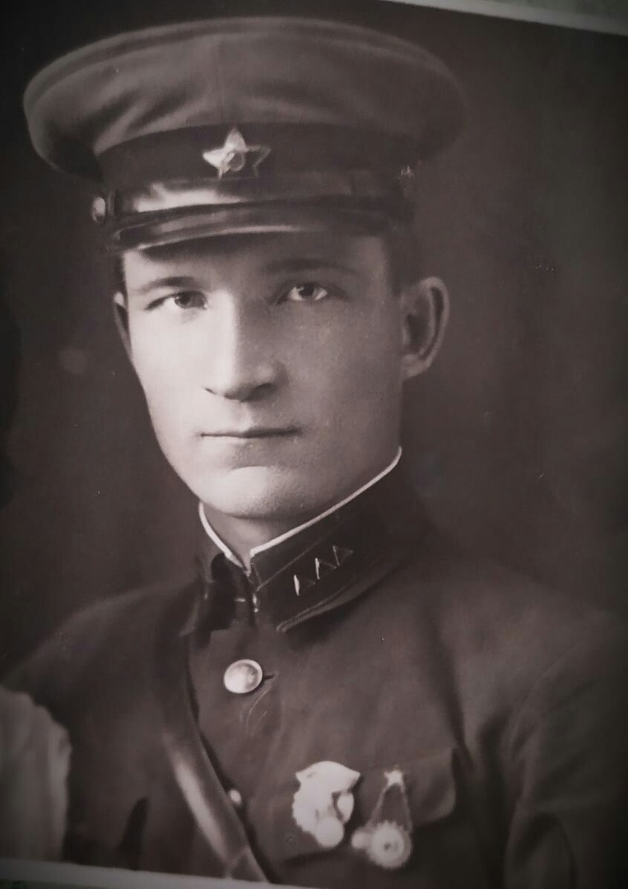
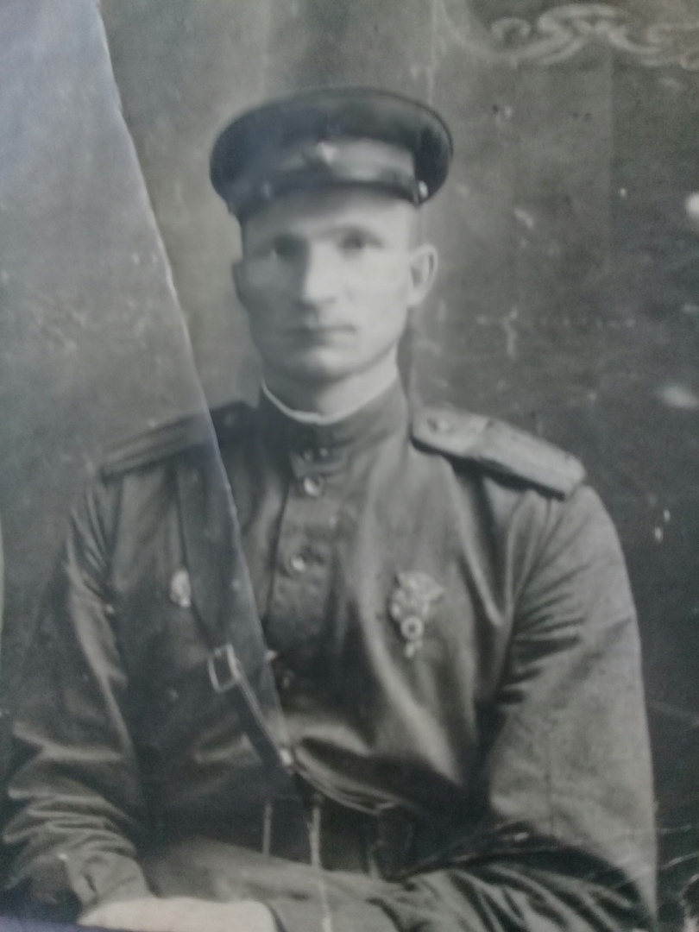

Семья Юферевых

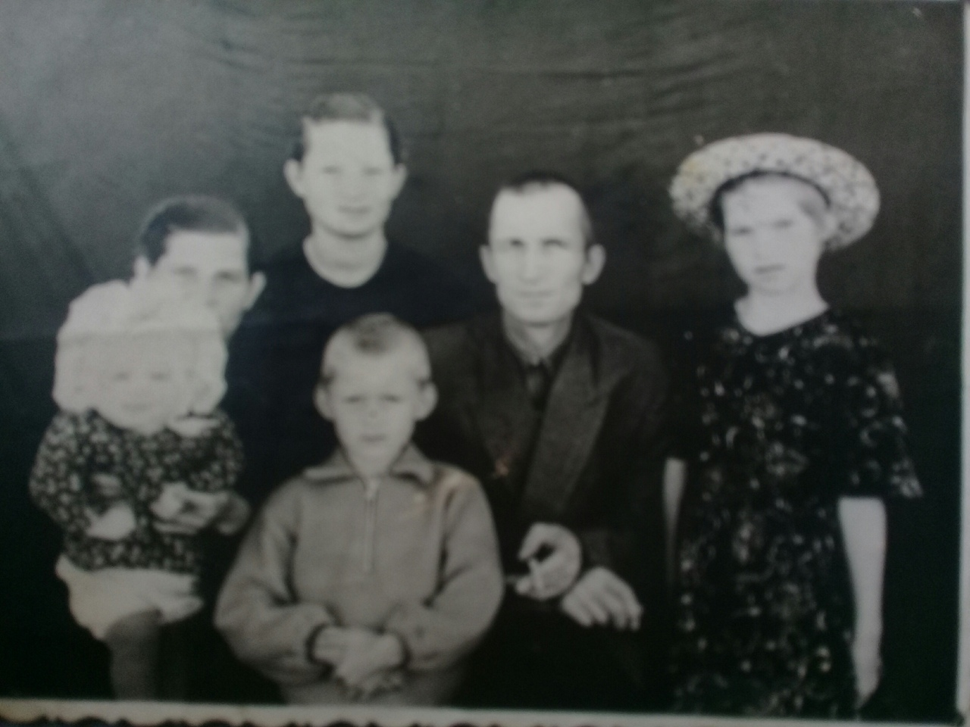

Про бабушка Нина с внуками
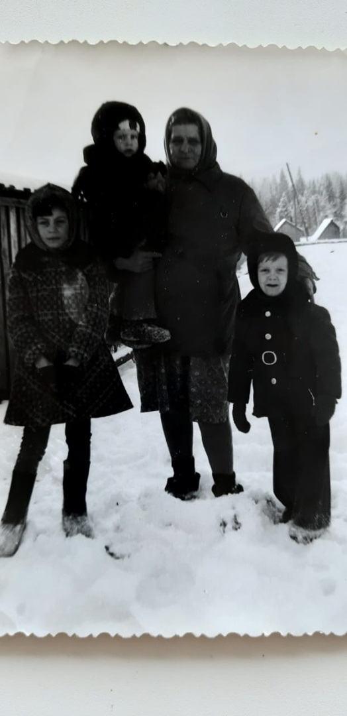

Награжден Орденом «Красной Звезды»

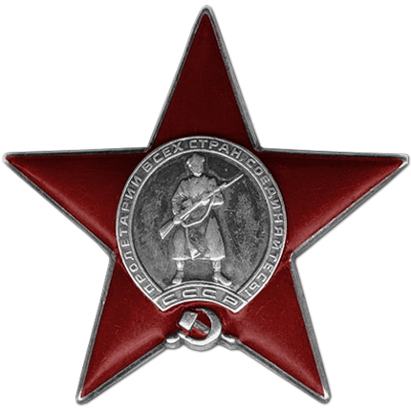

Документы подтверждающие( под номером 33):

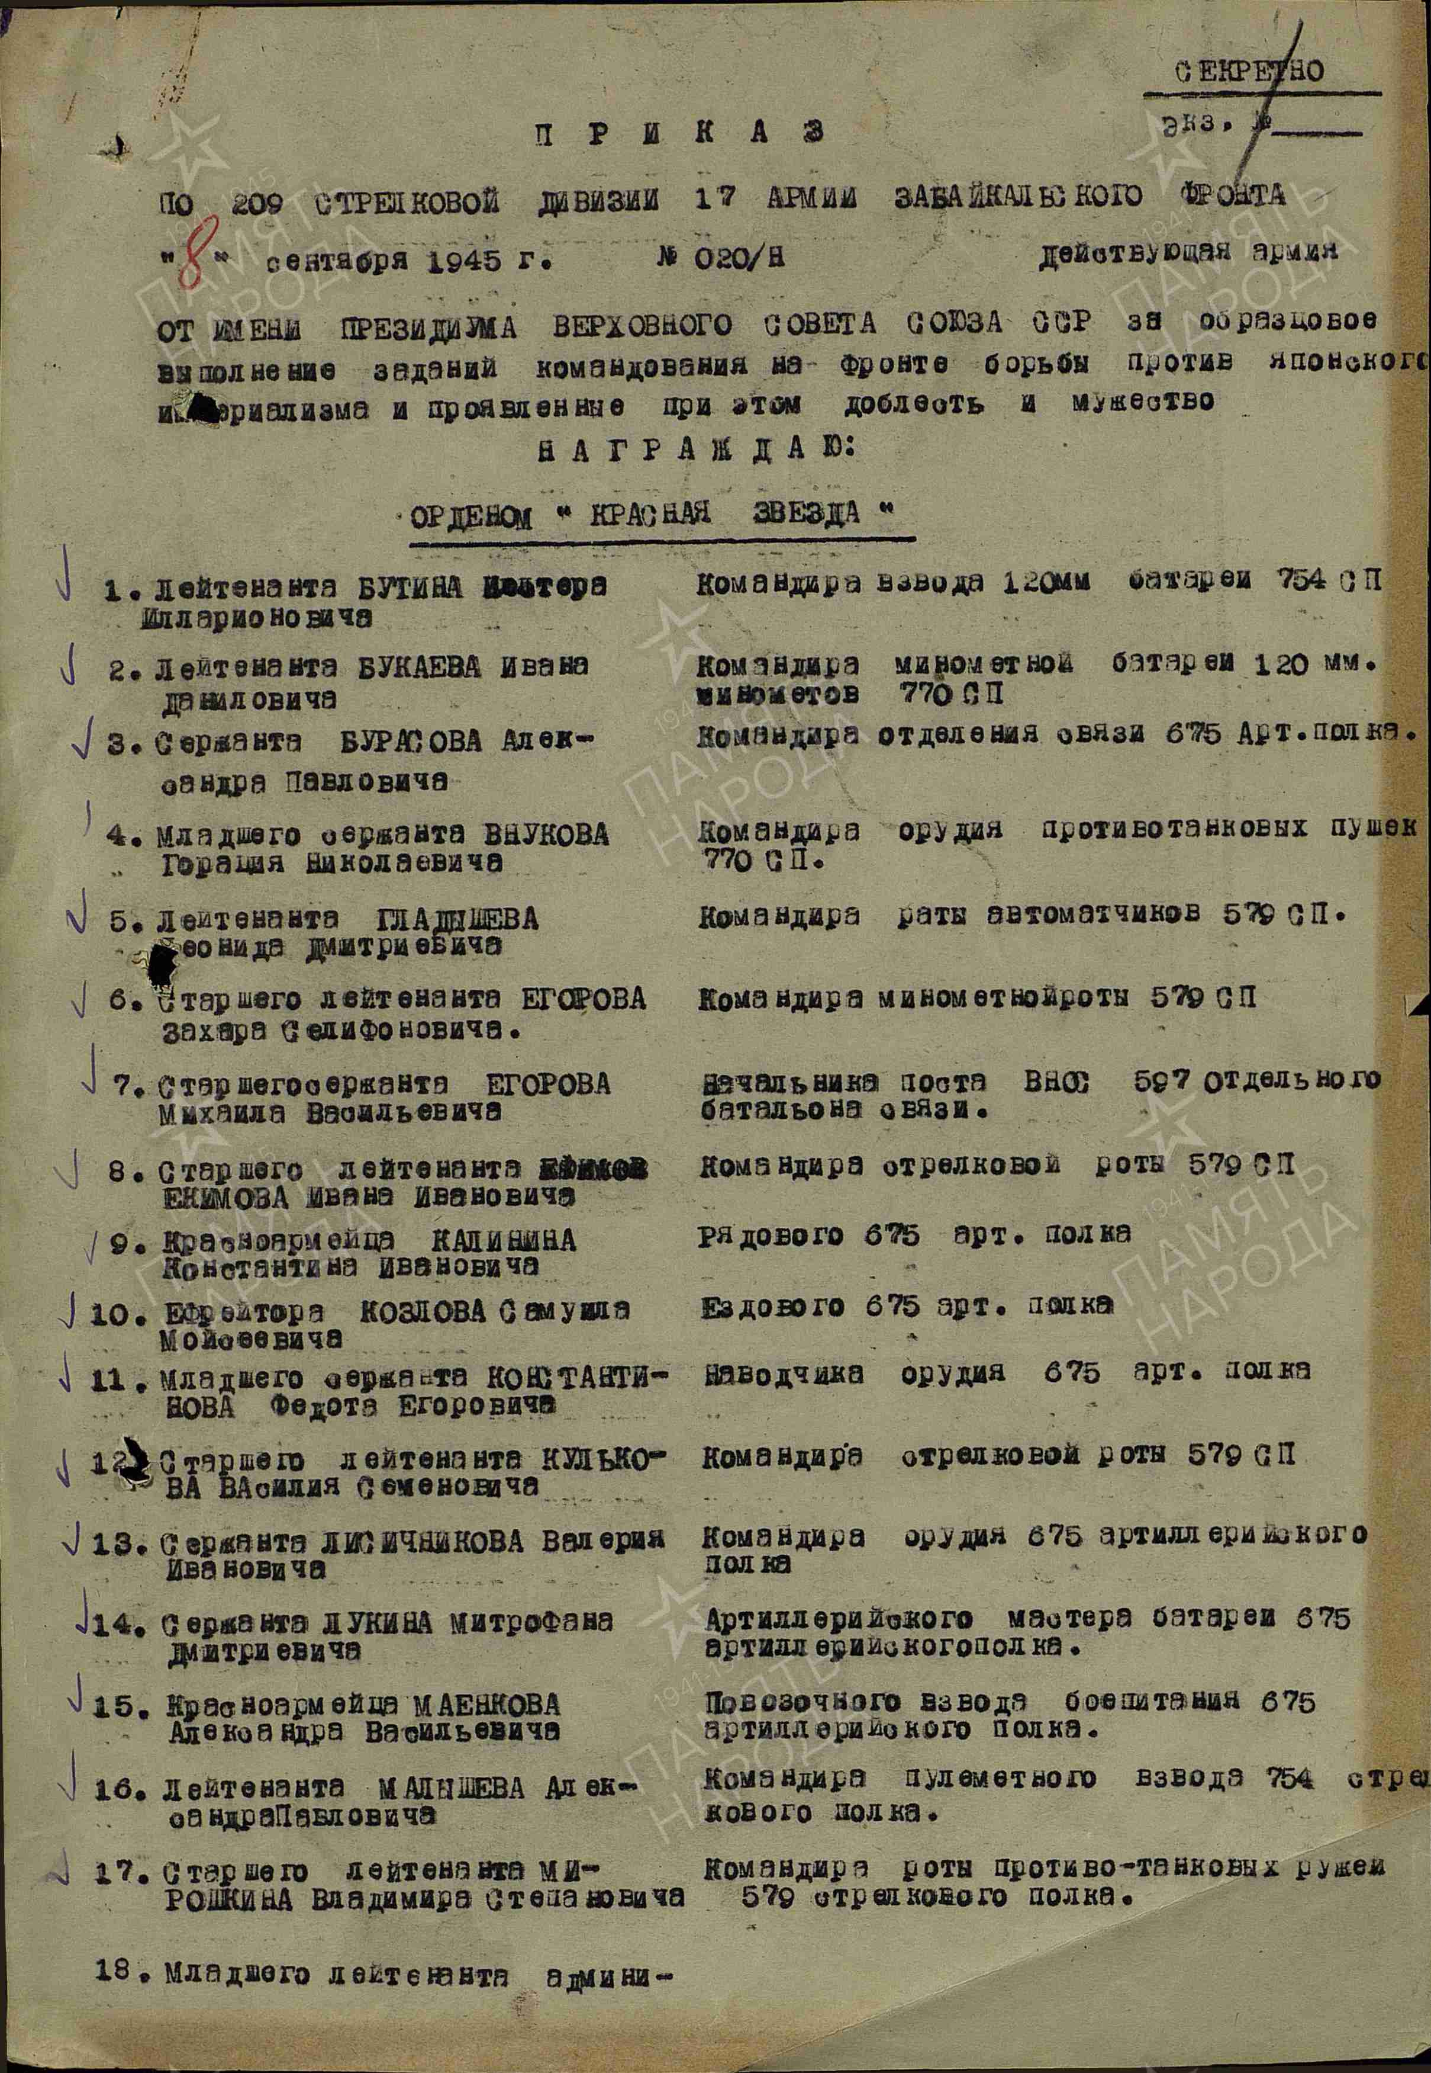

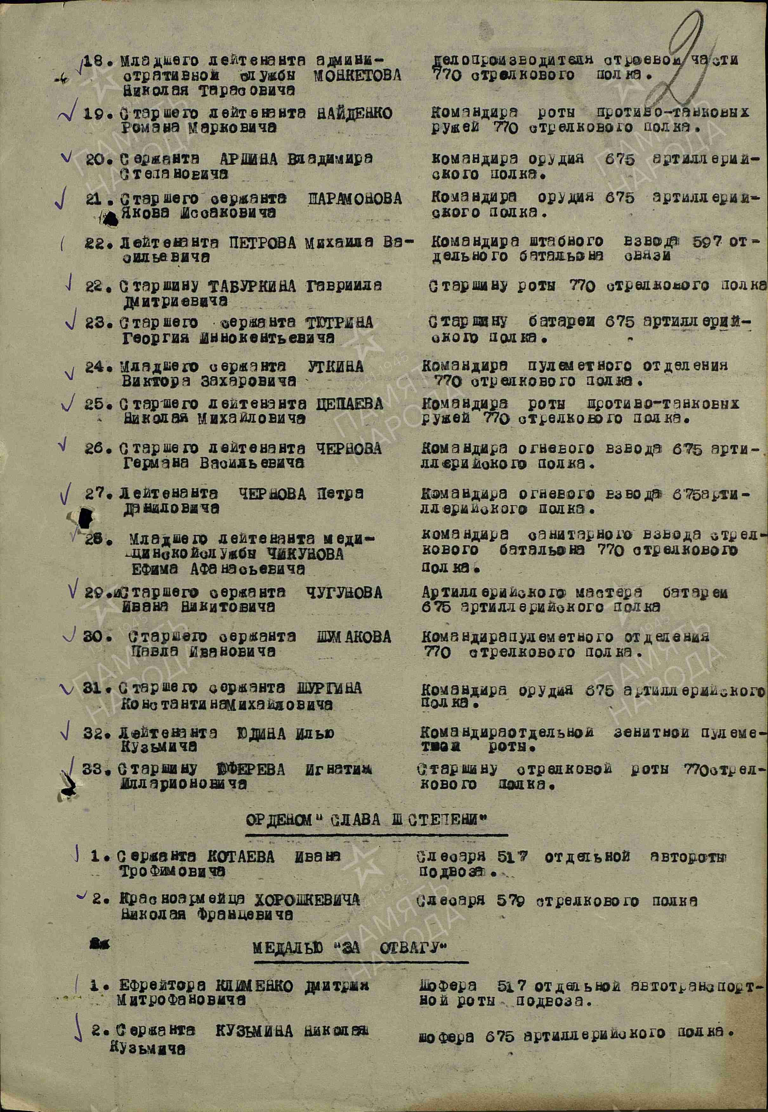

Наградной лист

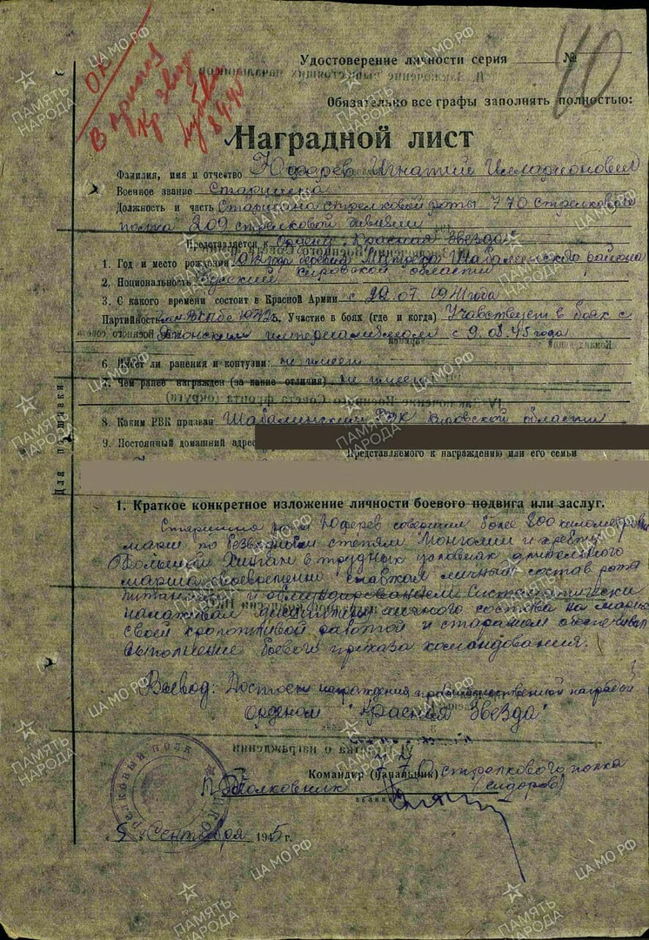

Боевые действия

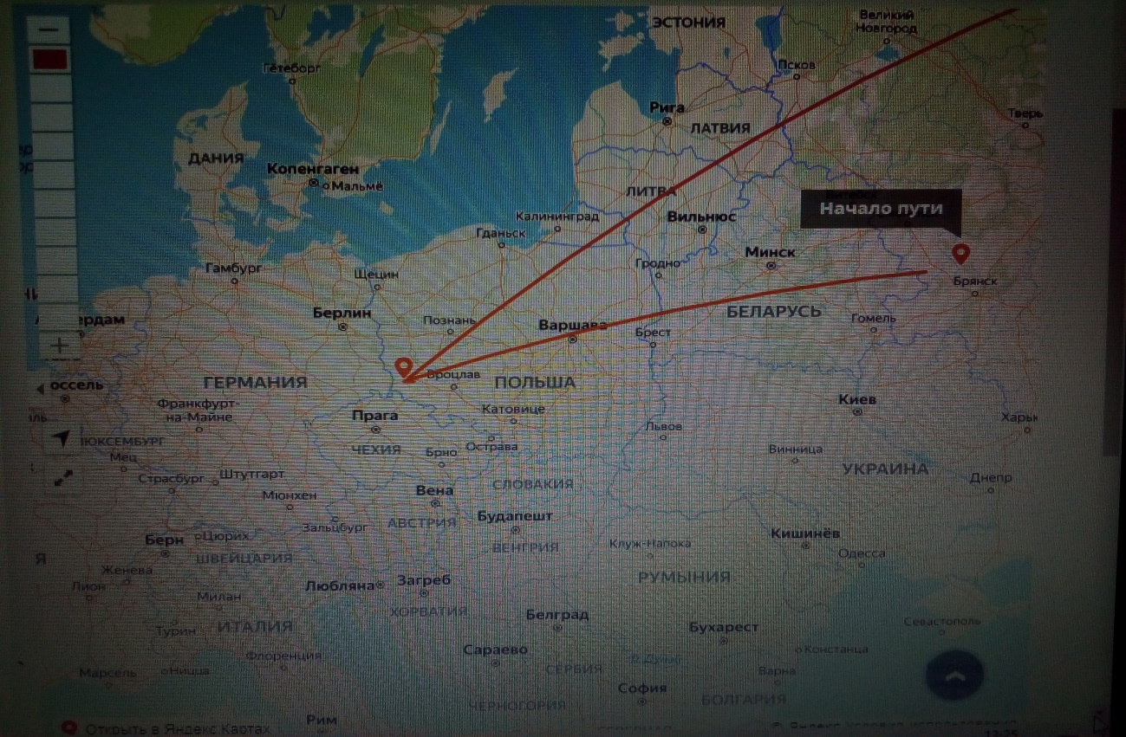

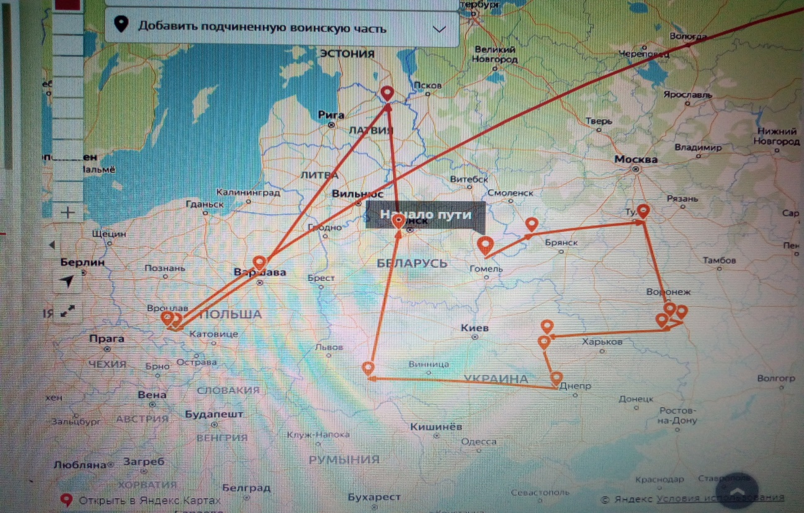

Биография прадеда Побойкин Алексей Савельевич

А теперь хочу рассказать о прадедушке моего мужа. Которые воевали на фронте во время Великой Отечественной войны. Сама я их не знаю, но мне о нем рассказывали родственники кратко.
Начну я свой рассказ о его прадедушке, папином дедушке. Зовут его Побойкин Алексей Савельевич. Родился в Иркутской области Тангуйский район участок Чистяков в 1911 году. Образование только 1 класс. До войны состоял в средне лейском химлескозе в артели «Чапаева». Общий стаж 20 лет.
Мирное время

После войны. Жил в Иркутской области Тангуйском районе участок Чистяково. Был женат на Федоре Ефимовне. У них было четверо детей-Володя ,Коля ,Вася ,Миша .Вернувшись с войны к жене и детям. Но потом повстречал Катерину и женился на ней. Родился сын Толя.Работал бондарем. Бо́ндарь — ремесленник, выделывающий бочки и другие ёмкости из дерева, иногда мастер по изготовлению корабельных матч. Ремесло называют Бондорство. Ранее оно имело повсеместное распрастранение Потом ушел на пенсию.На пенсии временно работал «часовщиком». Во время работы были поощрения и награждения. Умер на 71 год жизни.
Фронтовая жизнь прадеда
На фронт был призван 1941 году В ряды Красной Армии в возрасте 40 лет. В Тангуйском райвоенкомате Иркутской области. Воинское звание – рядовой, стрелок. В 1942 году 6 июня попал в плен, Курской области г. Старый Оскол. В плен попало около трех тысяч человек. В 1945 году вышло из плена всего около трехсот человек. В том числе освободился Алексей Савельевич. После плена строил в Калининграде завод. Потом вернулся домой. Был награжден медалями: «За боевые заслуги.». «Орден Отечественной войны 2-ой степени».Наградил :Президиум ВС СССР.

Побойкин Алексей Савельевич.

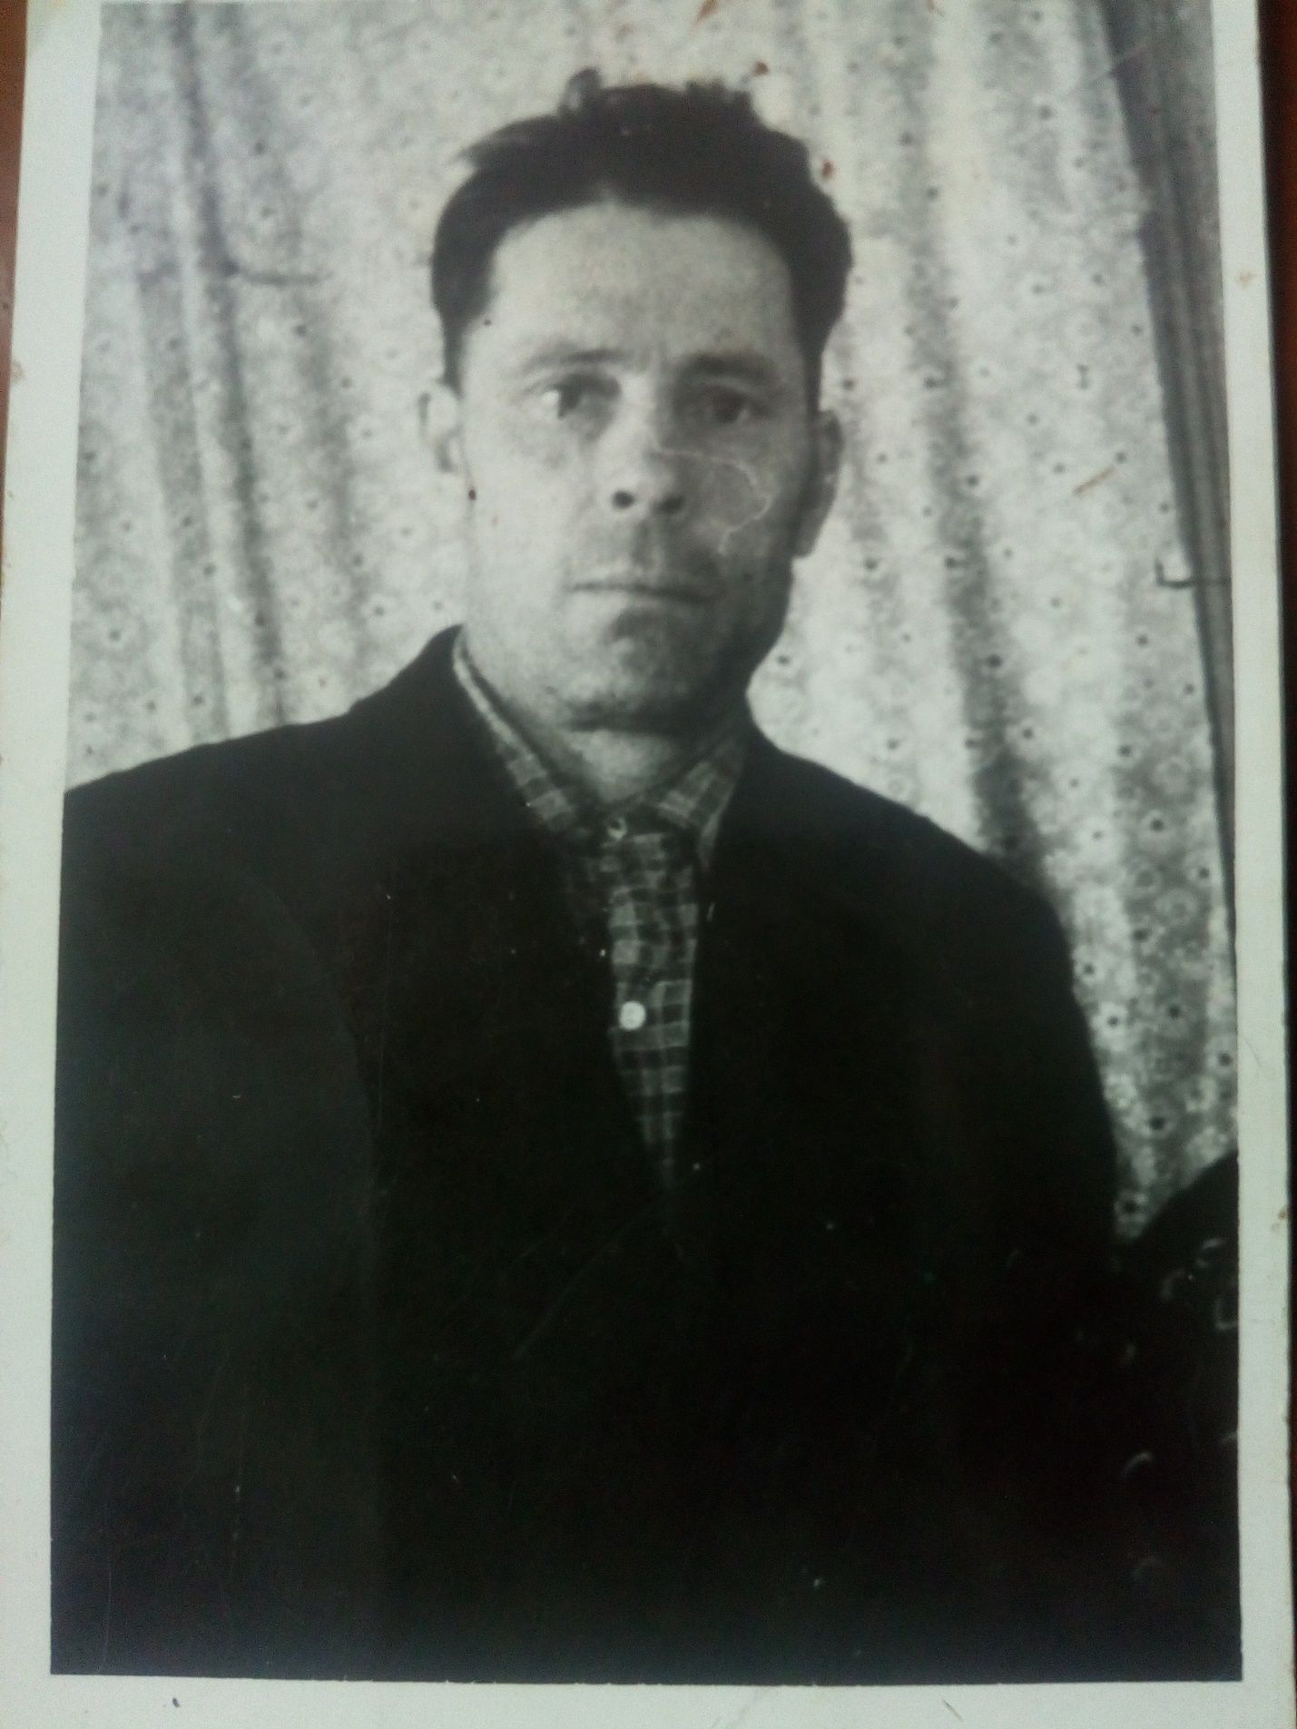

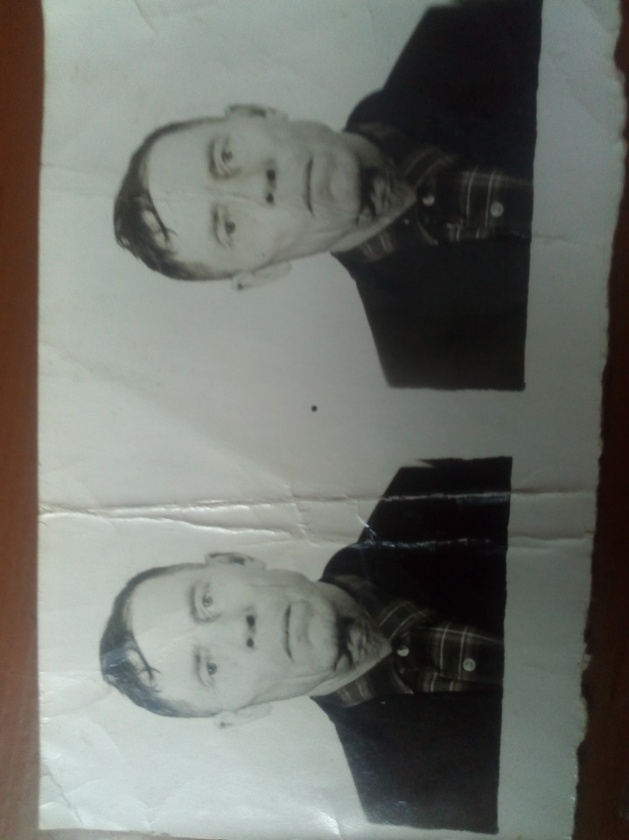

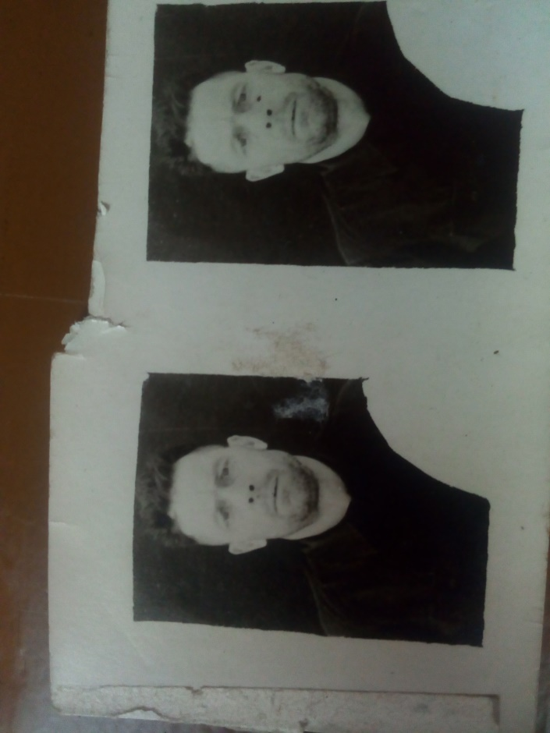

Семья Побойкиных

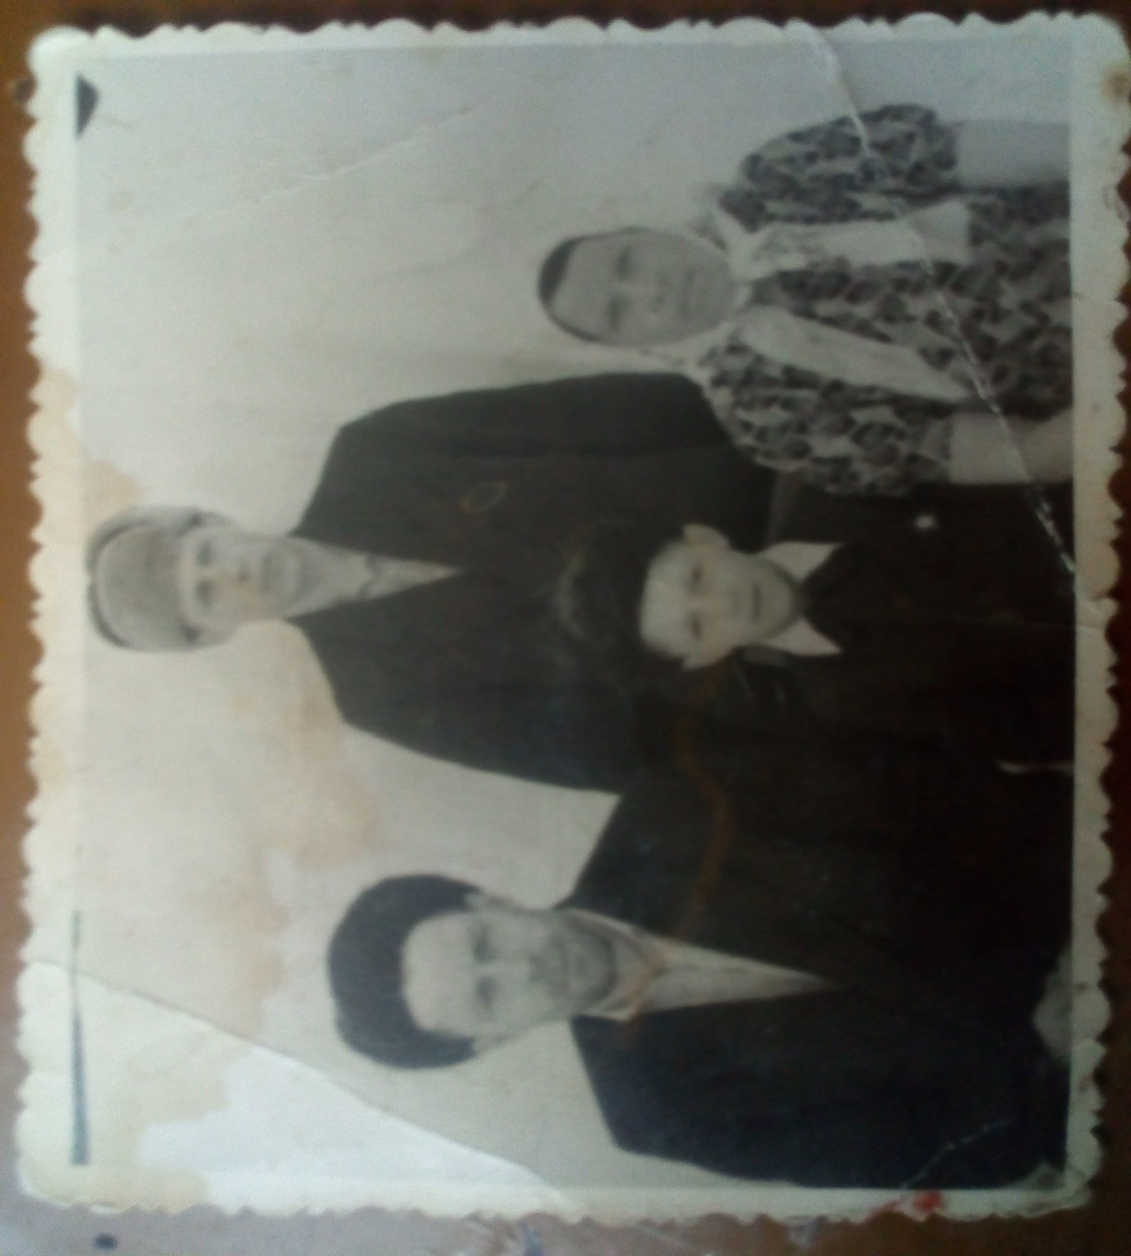

Орденская книжка

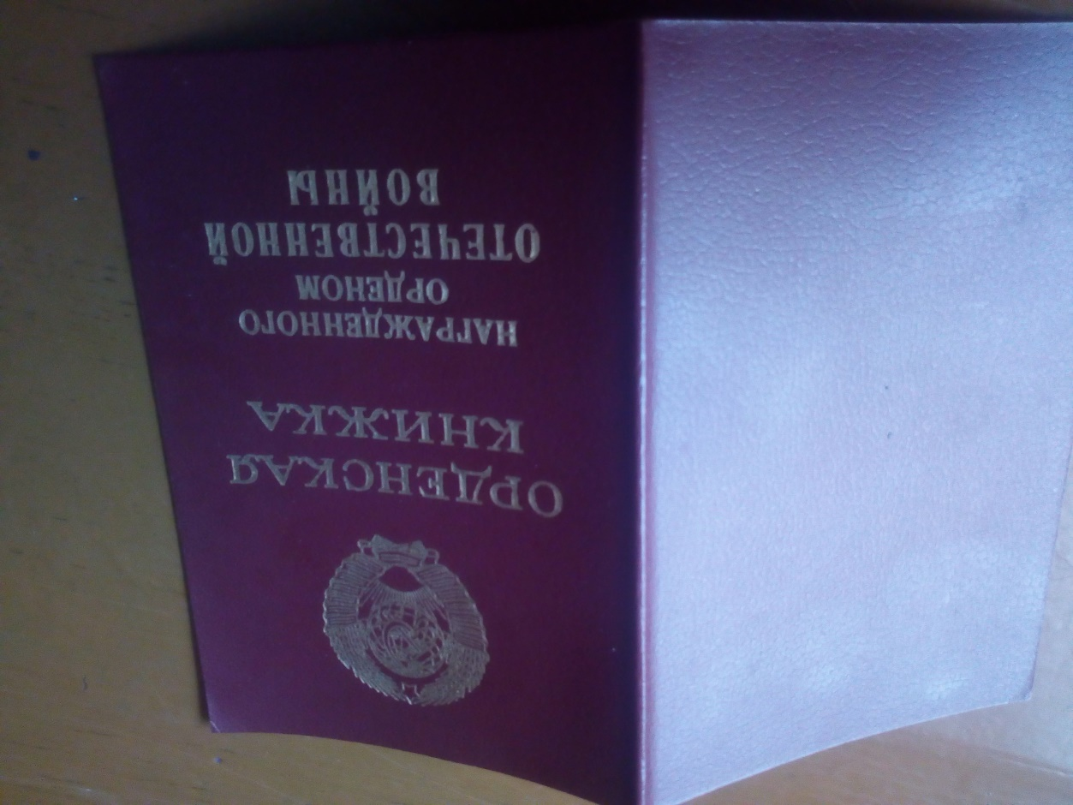

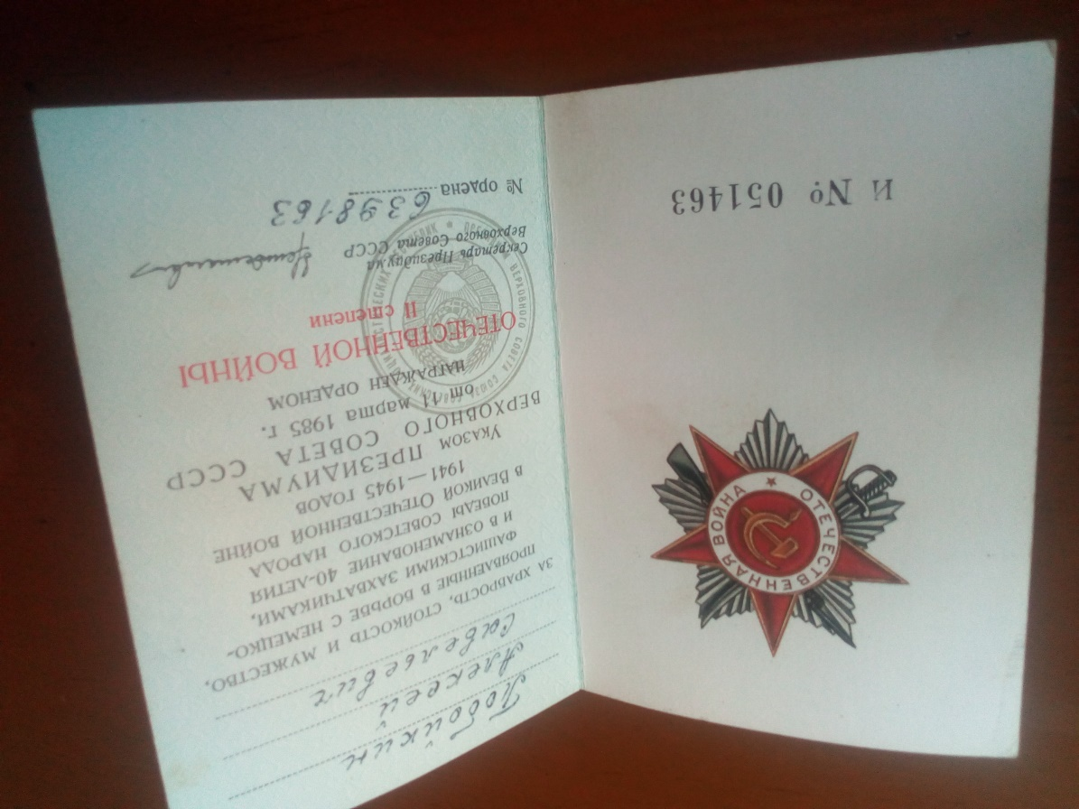
Удостоверение участника войны
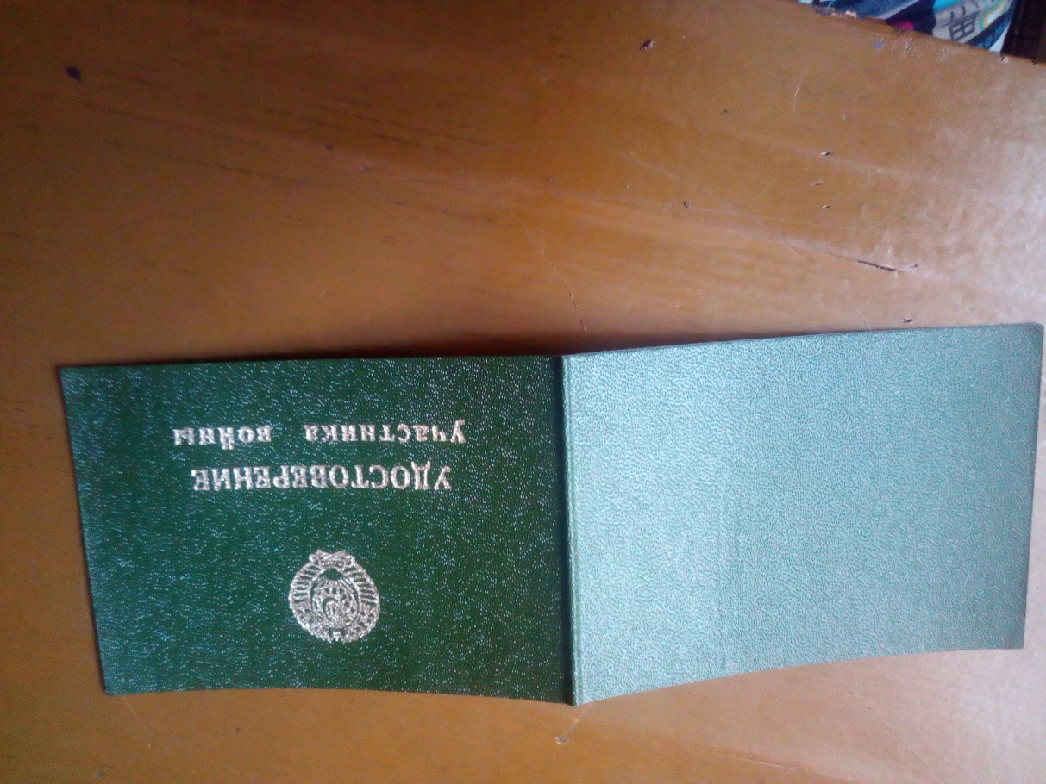

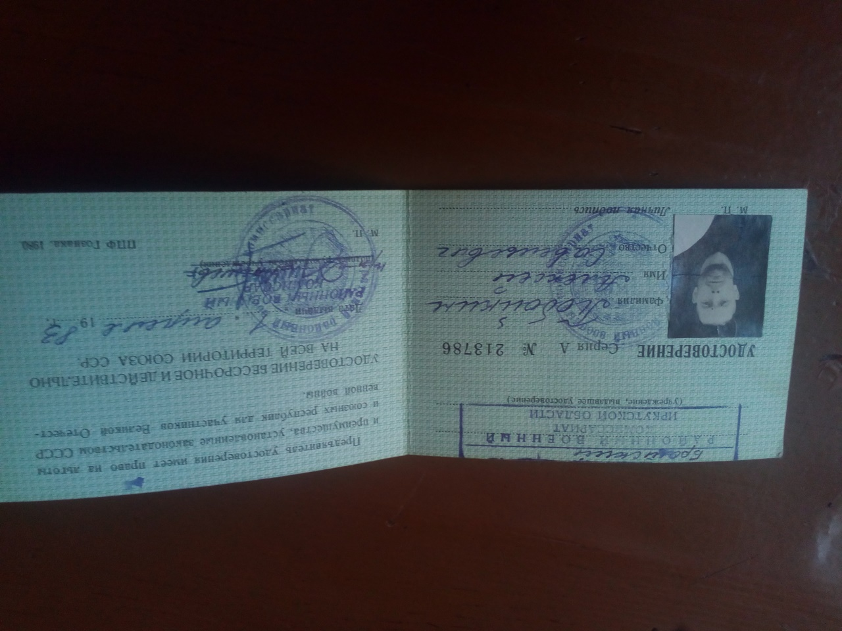
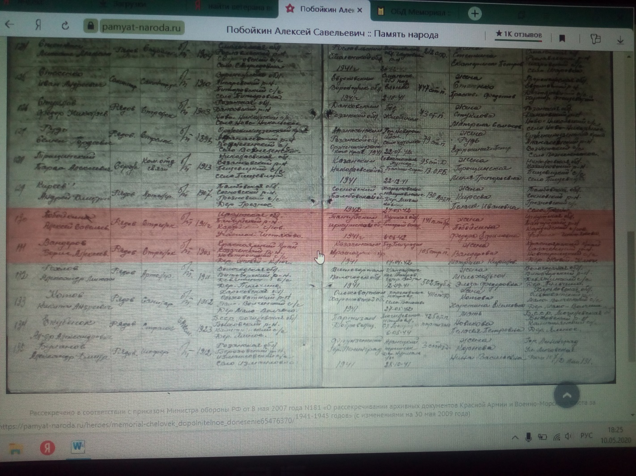

Боевой путь по карте
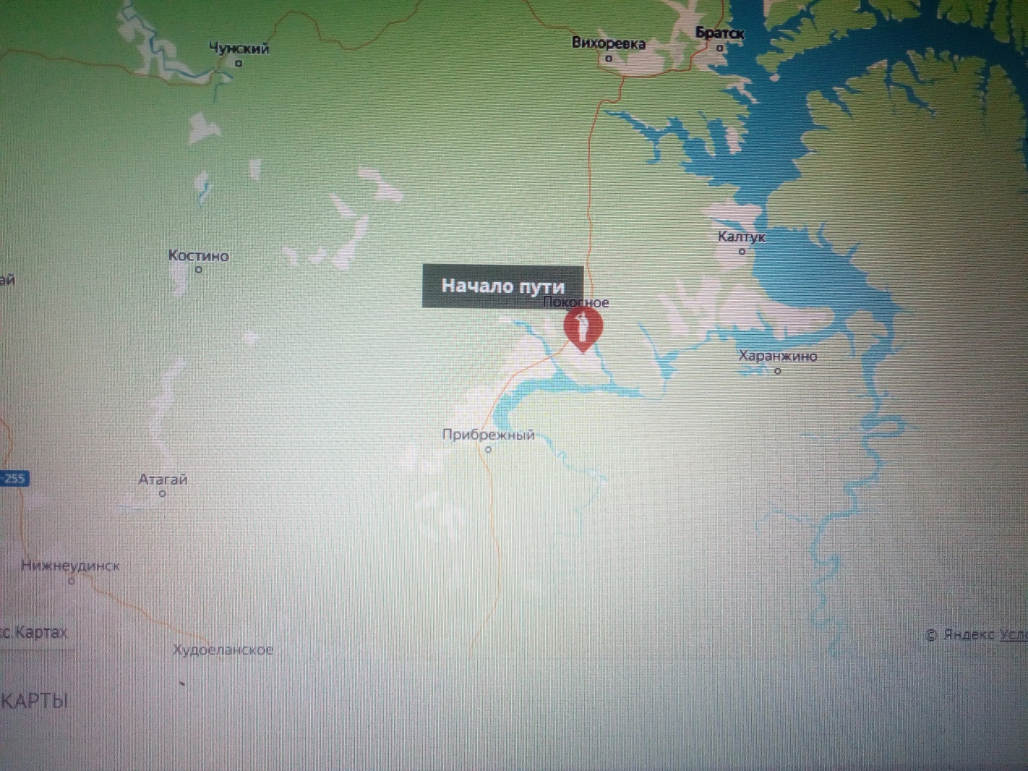

Трудовая книжка
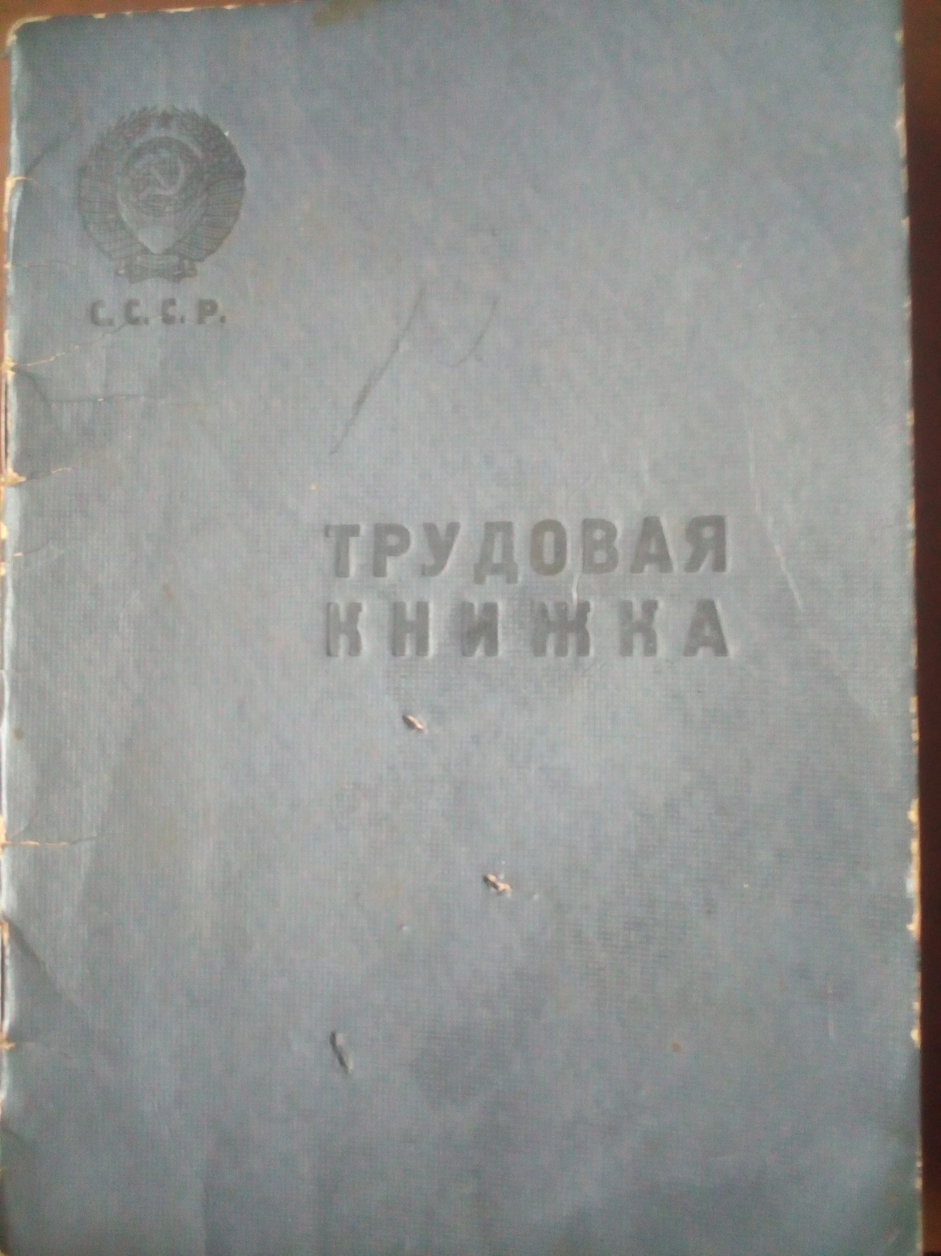

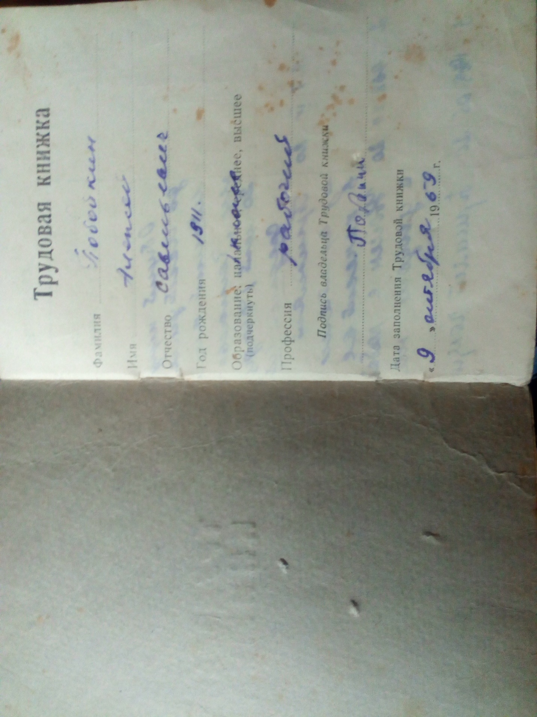

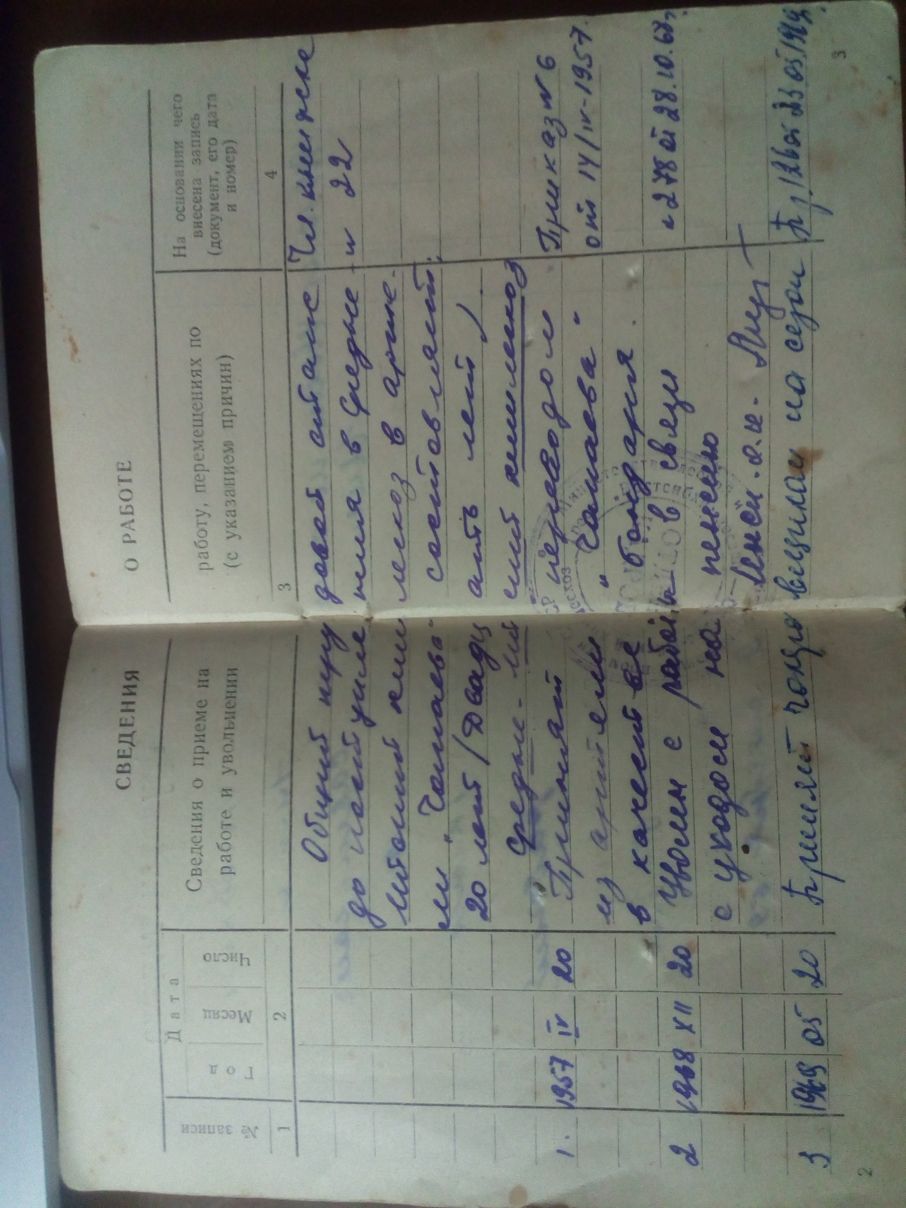

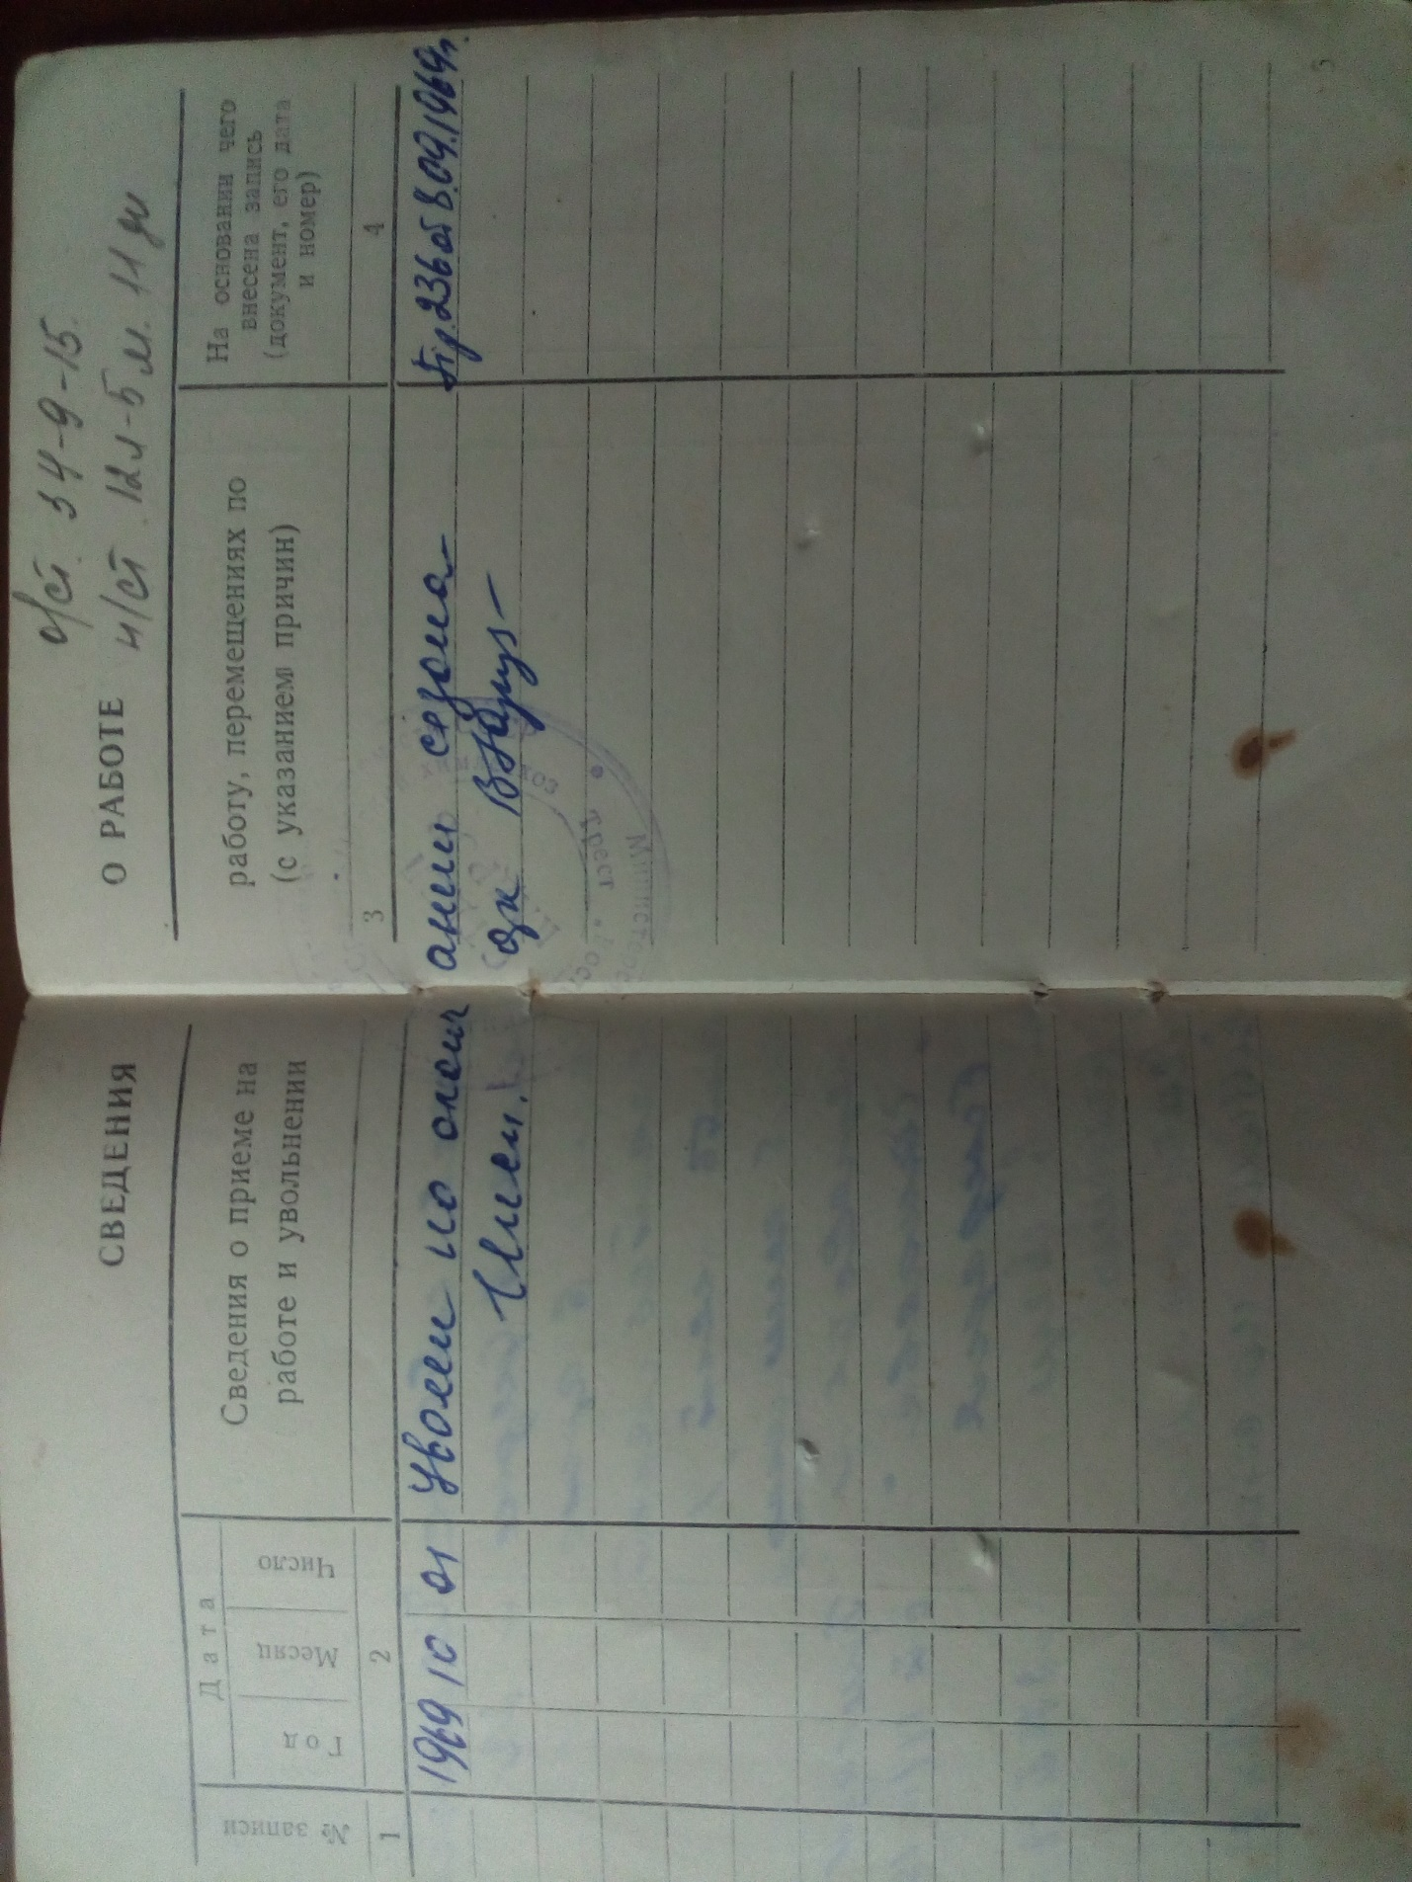

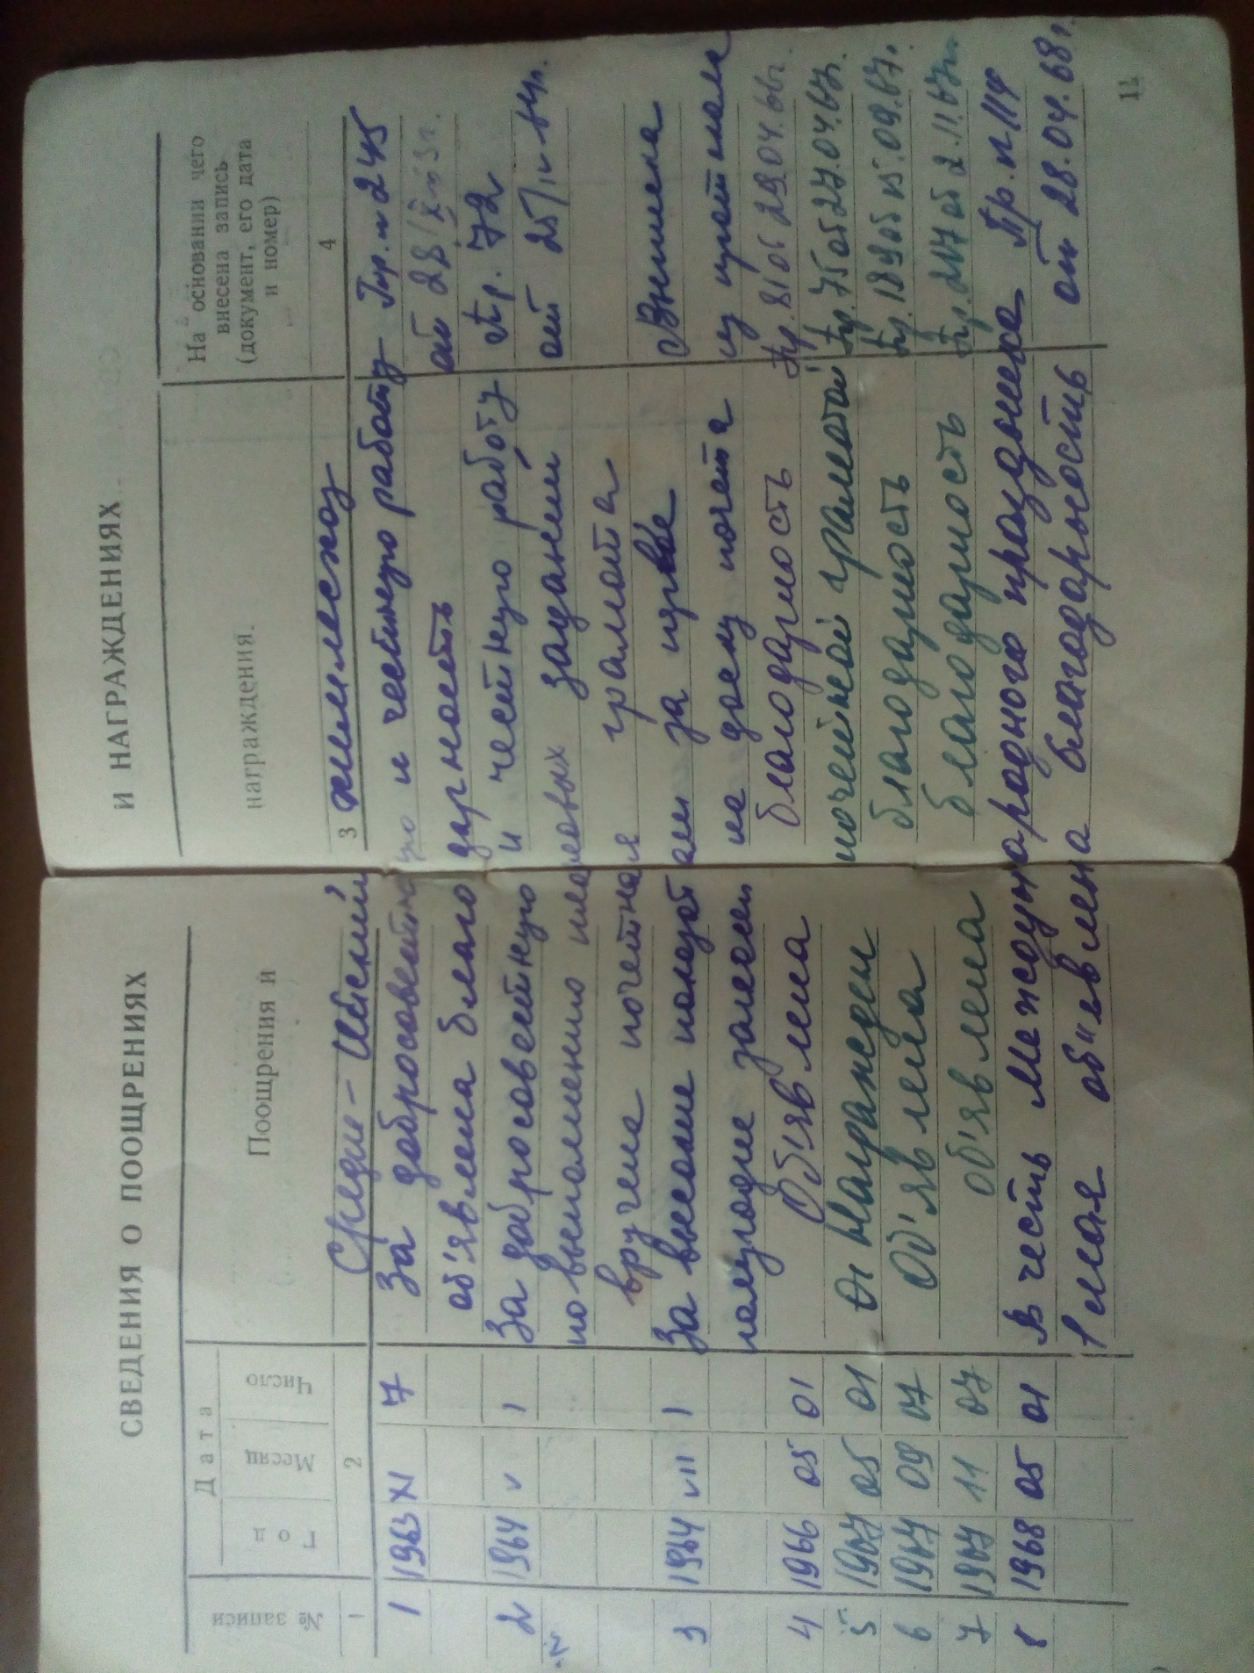

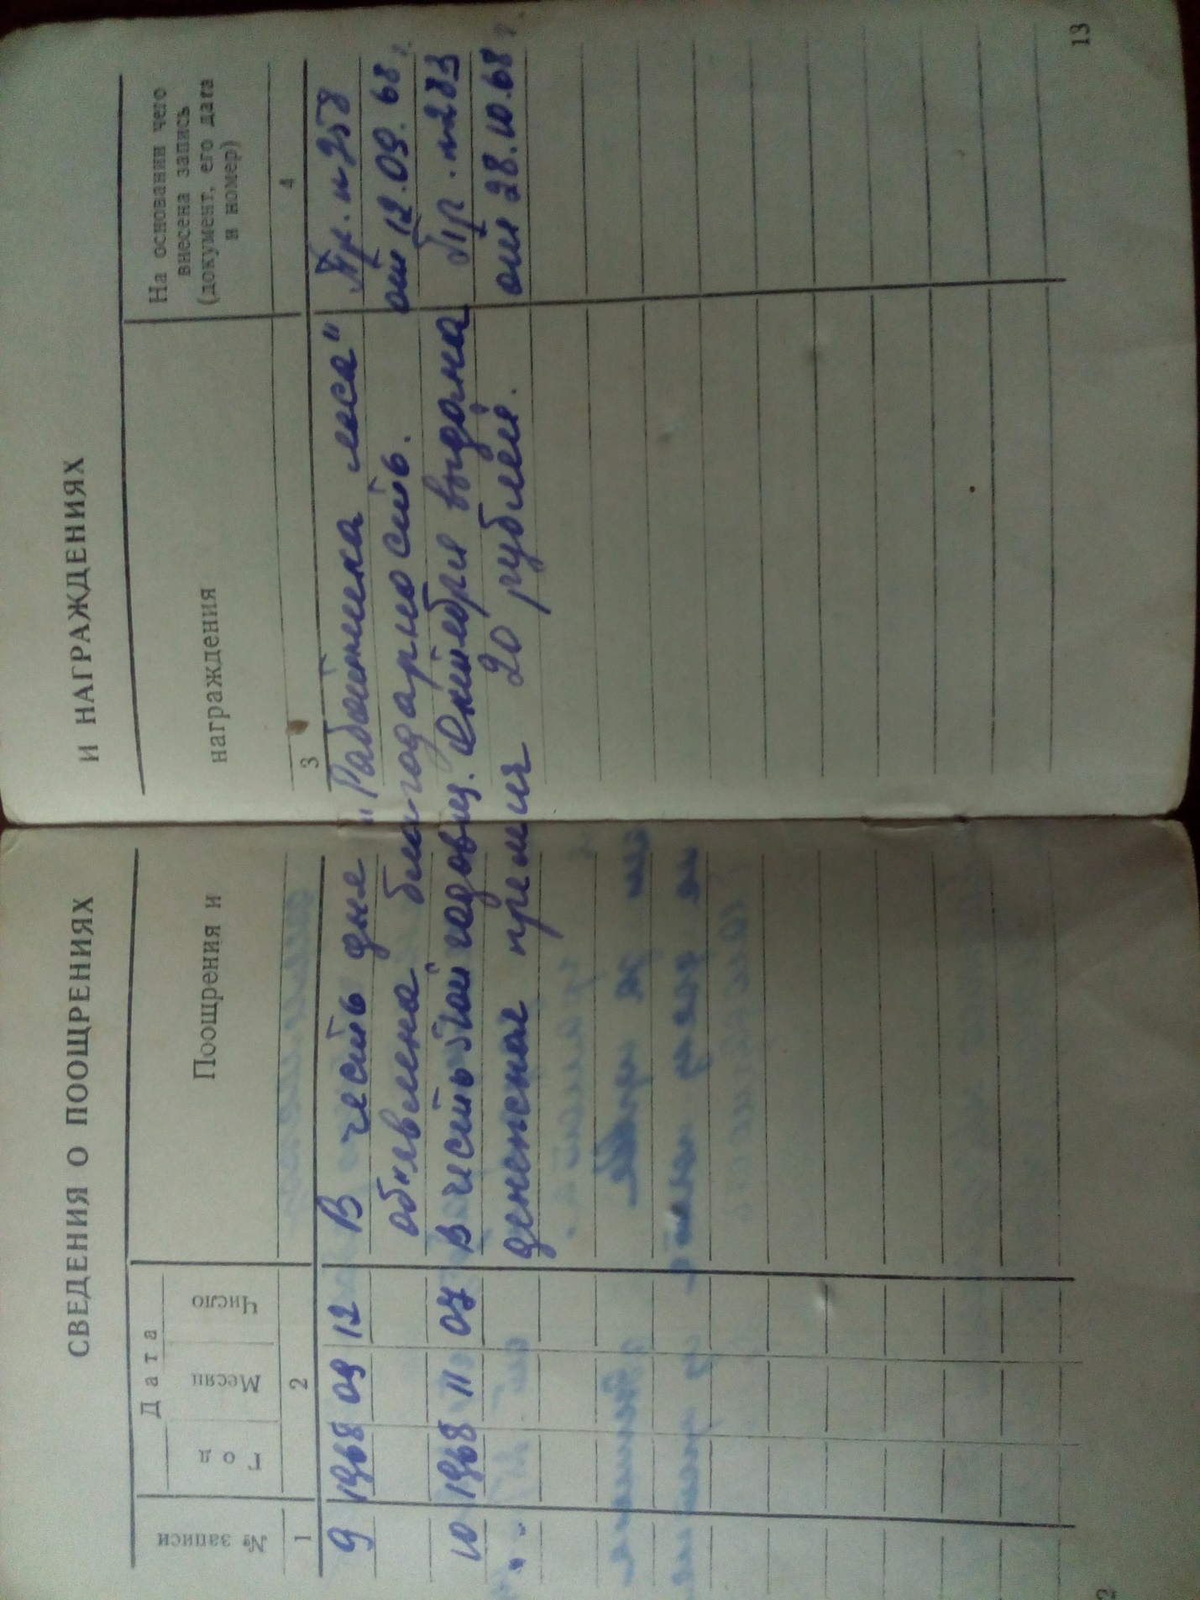

Заключение
Великая Отечественная война - один из самых трагических периодов нашей страны. Для меня и моих сверстников -это далёкое прошлое, а для людей, её переживших, - годы тяжелых испытаний. Победа, так необходимая моей Родине и всему миру, досталась дорогой ценой.
Наши прадеды внесли весомый вклад в общее дело победы над фашизмом.
Нашему поколению становится всё сложнее узнать из воспоминаний очевидцев, как это было, так как ветеранов с каждым годом становится всё меньше и меньше. Поэтому наших ветеранов нужно окружить особой заботой, любовью и вниманием, как можно больше записать воспоминаний, рассказов, написанных либо самими ветеранами, либо со слов – детьми и внуками.
Я хочу, чтобы каждый подросток и взрослый, задумался, пропустил через свое сознание и помнил, какой ценной завоевана свобода и независимость нашей страны. Мы, молодое поколение обязаны уважать и чтить память наших земляков - участников Великой Отечественной войны. Ведь именно им мы обязаны своей жизнью.
Мы будем свято чтить память тех, кто подарил нам мирную жизнь, пусть их судьбы, их подвиг и мужество, станут достойным примером для последующих поколений. Я горжусь нашими прадедами , внесшим свой вклад в Великую Победу великого народа с немецко-фашистскими захватчиками. Я буду свято хранить память о них и расскажу о них своим детям и внукам.

